SUGGERIMENTI PER LA CATECHESI PER I CATECHISTI E I GENITORI RAGAZZI 9/11
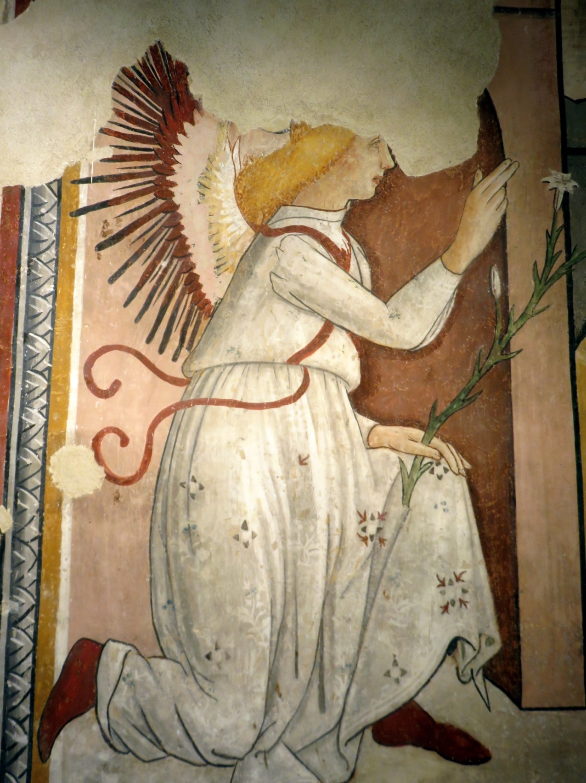

I ragazzi hanno già vissuto diverse volte il tempo di avvento, ma possono acquisire una maggiore consapevolezza dell’opportunità che rappresenta questo periodo. Con degli incontri organizzati su piattaforme tipo zoom, meet etc. (modalità di utilizzo disponibile in video) sollecitiamo le famiglie a condividere un percorso che in particolare in questa età in cui i bambini ricevono i sacramenti (Penitenza ed Eucaristia) va ad approfondire l’incontro personale con Gesù.
La liturgia domenicale ci accompagna in questo percorso verso il Natale donandoci molti stimoli e spunti di riflessione. Per questo è importante che la Parola giunga ai ragazzi e li guidi verso l’incontro con Gesù che viene ed è necessario (soprattutto in questo periodo nel quale spesso non riescono a partecipare alla Messa) proporla durante gli incontri in modo nuovo e coinvolgente (dialogata, narrata, disegnata etc.).
I DOMENICA DI AVVENTO. L’ATTESA
Vangelo di Marco 13,33-37
Avvento è tempo di attesa: si può inviare delle foto che parlano di attese lunghe, ma importanti, come il germogliare di un fiore, la gravidanza di una mamma, la scalare di una montagna… ed altri esempi. Si può riflettere poi con i ragazzi sul fatto che l’attesa, seppur lunga, non è mai vuota, ma piena di cura, attenzione ed impegno. Occorre riempire l’attesa di attenzione e di preghiera! Si propone la lettura del vangelo, sottolineando la dimensione del vegliare e si può dare indicazioni per costruire insieme la corona d’avvento da mettere in casa perché ricordi alla famiglia che viene la luce del mondo e la bellezza di ritrovarsi insieme per la preghiera, magari prima di cena ogni giorno e la domenica. Possono essere proposti dei video tutorial per prendere spunto.
II DOMENICA di AVVENTO: L’ASCOLTO
vangelo di Marco 1,1-8
In questo incontro, dopo l’ascolto del brano del vangelo (video o altro), i ragazzi riflettono sull’importanza dell’ascolto nella loro vita quotidiana: cosa succede quando non ascoltano le indicazioni per i compiti, le informazioni utili, i consigli? Ma anche tutto il bello che si perde quando, distratti, non si ascolta ciò che accade intorno a loro? E cosa si perde se durante la proclamazione della Parola si è distratti? Si può proclamare il vangelo e chiedere ai ragazzi : quale è stato l’annuncio del profeta? Cosa è successo a chi l’ha ascoltato? E cosa dicono a noi oggi queste sue parole? Dopo il confronto si può concludere con la preghiera e si può affidare ad ogni ragazzo l’impegno a fare ogni giorno due esercizi di ascolto: della Parola di Dio leggendo durante la settimana un brano dei vangeli dell’infanzia (Matteo 1-2 e Luca 1-2) e di chi vive con noi, cercando di essere attenti quello che ci viene detto, per poi condividere nel prossimo incontro quale arricchimento è avvenuto grazie all’esperienza fatta.
III DOMENICA di AVVENTO. IL RACCONTO
Vangelo di Giovanni 1,6-8.19-28
In questa domenica il sacerdote indossa la casula rosa, è una domenica diversa, in cui si “pregusta” la gioia del Natale oramai prossimo, la luce si avvicina. Si può proporre ai ragazzi la ricerca di notizie belle ricevute nella loro vita; sui giornali in genere troviamo molte notizie tristi che parlano di sofferenza, di morte di situazioni difficili, ma non dobbiamo mai dimenticare che il bene e il bello non fanno rumore ma ci sono. Sta a noi scoprirli e raccontarli. Anche Giovanni annuncia una notizia molto bella: il Messia sta per arrivare, dobbiamo prepararci! Ascoltiamo il brano del vangelo. Quale è la bella notizia che viene annunciata? E’ importante raccontare a tutti le cose belle che abbiamo conosciuto, non possiamo tenerle solo per noi! L’impegno della settimana potrebbe essere quello di scrivere una lettera di Natale, con tutte le cose belle che abbiamo nel cuore e che sentiamo di dire a Gesù e ai propri cari. La lettera si può mettere sulla tavola la sera della vigilia di Natale ed una copia si può consegnare ai catechisti che potrebbero fare un’opera redazionale per portarle poi a conoscenza della comunità attraverso i social.
IV DOMENICA di AVVENTO. L’ANNUNCIO
Vangelo di Luca 1,26-38
Il Natale è vicino. Dopo la proclamazione del vangelo, si può invitare i ragazzi a sottolineare i verbi pronunciati dall’angelo Gabriele: Rallegrati, non temere, il Signore è con te. Dio ci rende protagonisti della storia, ci chiama alla gioia e non ci lascia mai soli, questo fa Dio per ognuno di noi. E noi, come rispondiamo? Si può passare ad analizzare l’ascolto di Maria: ha dubbi, si interroga, e infine si fida. Dice il suo ‘eccomi’. Nella Messa tante volte diciamo “si” pronunciando l’ AMEN cioè: così sia, avvenga, è vero! Così nella vita di ogni giorno Dio ci chiede spesso collaborazione, noi siamo le sue mani, i suoi piedi, la sua bocca…come rispondiamo? Oggi si celebra la giornata della carità, si potrebbe invitare all’incontro on line una persona che ha detto il suo “si” nel servizio. Si può poi proporre qualche impegno ai ragazzi riguardante la carità. Si conclude l’incontro con la preghiera.

